Тема недели "Игрушки"

Цель: расширять представления детей об окружающем мире, познакомить детей с обобщающим понятием «игрушки», формировать знания о свойствах, качествах и функциональным назначением игрушек.
Понедельник
Рисование пальчиком
https://mishka-knizhka.ru/razvivajka-dlja-detej-1-3-let/risovanie-palchikami/35-shablonov-dlja-palchikovogo-risovanija/
Чтение художественной литературы.
А.Барто цикл «Игрушки», https://mishka-knizhka.ru/audio-stihi-dlya-detej/audio-stihi-barto/igrushki-audio/
Я. Тайц «Поезд», https://stranakids.ru/poezd-yakov-taic/
Пальчиковая гимнастика
https://mishka-knizhka.ru/razvivajka-dlja-detej-1-3-let/razvitie-motoriki/razvivaem-melkuju-motoriku-stihi-i-dvizhenija-palcami/
Вторник
Игра «Кто позвал?»
Взрослый расставляет на столе игрушки (начиная с 1-2 предметов): котик, корова, собачка, лошадка, по очереди имитирует голоса животных и спрашивает у малыша, кто его позвал. Потом роли меняются: ребенок подражает голосам животных, а взрослый угадывает.
Художественное творчество.Лепим угощение для мишек
https://jili-blog.ru/lepka-dlya-detej-2-3-let-prostye-podelki-iz-plastilina-chast-1.html
https://mishka-knizhka.ru/razvivajka-dlja-detej-1-3-let/pervye-podelki/prostye-podelki-iz-plastilina/

Посмотреть мультфильм «Игрушки»
https://yandex.ru/video/preview/?filmId=12084660271173131077&reqid=1586188037108684-1626170363154344402100180-vla1-1497-V&text=%D0%BC%D1%83%D0%BB%D1%8C%D1%82%D0%B8%D0%BA+%D0%B4%D0%BB%D1%8F+%D0%B4%D0%B5%D1%82%D0%B5%D0%B9+2-3+%D0%BB%D0%B5%D1%82+%D1%82%D0%B5%D0%BC%D0%B0+%D0%B8%D0%B3%D1%80%D1%83%D1%88%D0%BA%D0%B8

Среда
Чтение. В.Берестов «Больная кукла»,
https://rustih.ru/valentin-berestov-bolnaya-kukla/
Э.Мошковская «Я – машина»,
http://стихи.дети/381-%D1%8D%D0%BC%D0%BC%D0%B0-%D0%BC%D0%BE%D1%88%D0%BA%D0%BE%D0%B2%D1%81%D0%BA%D0%B0%D1%8F/5503-%D1%8F-%D0%BC%D0%B0%D1%88%D0%B8%D0%BD%D0%B0
Игра Четвертый лишний
https://mishka-knizhka.ru/razvivajka-dlja-detej-1-3-let/logika-i-vnimanie/igra-chetvertyj-lishnij/
Четверг
Прослушать аудиосказку В. Сутеев «Кораблик»
https://mishka-knizhka.ru/audioskazki-dlya-detej/russkie-audioskazki/audioskazki-suteeva/korablik-audio/
Поделка с мамой ( кроватка для кукол)
https://mishka-knizhka.ru/razvivajka-dlja-detej-1-3-let/pervye-podelki/pervye-podelki-iz-bumagi/ - krovatka-dlya-kukly
.Лепка « Гусеница»
https://mishka-knizhka.ru/razvivajka-dlja-detej-1-3-let/pervye-podelki/prostye-podelki-iz-plastilina/ - gusenitsa
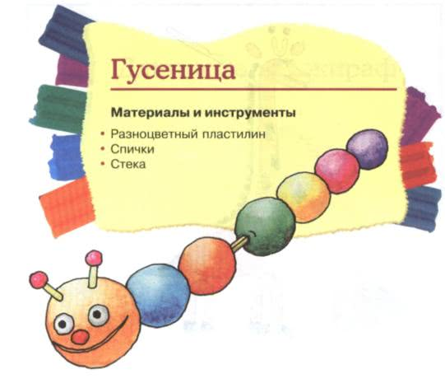

Пятница
Физическое развитие
Досуг «Догони мяч»
Цель: приучать бегать за мячом, ловит его двумя руками, бросать в корзину.
Материал: корзина с мячами, два медвежонка, игрушечные тарелочки, ложечки.
Ход игры:ребенок стоит в одном конце комнаты, родители в другом. Рядом с ними корзина с небольшими мячиками, за корзиной стоят игрушечные медвежата. Малышу объясняют правила игры. ( я буду катать мячи, а ты лови их! Поймав мячи, принеси их и брось в эту корзину – медвежатам). Читают отрывок из стихотворения С. Маршака «Мяч»:
Мой веселый, звонкий мяч,
Ты куда помчался вскачь?
Желтый, красный, голубой,
Не угнаться за тобой!
Родитель катит мячик к ребенку: «Лови!». Малыш ловит мяч, бежит к корзине и двумя руками сверху бросает в нее мячик. Родитель берет в руки медвежонка и говорит: « Спасибо, малыш. Как хорошо ты умеешь ловить мяч! Медвежата угощают ребенка медом и дарят ему мяч. Малыш прячет каждый свой мяч, а потом вместе с родителем идут искать спрятанные игрушки. Найдя все мячи, малыш объясняет, где он их нашел(под столом, в шкафу и т.п.); мяч опять бросает в корзину. Игра продолжается до тех пор, пока все мячи не будут найдены и брошены в корзину.
МЯЧИК
Слова:
Раз, два, прыгай, мячик!
Раз, два – и мы поскачем!
Девочки и мальчики
прыгают, как мячики!
Движение:
Взмахи правой ладонью, как бы удары по мячу.
Ритмичные прыжки на носочках, руки на поясе

Аппликация из круп

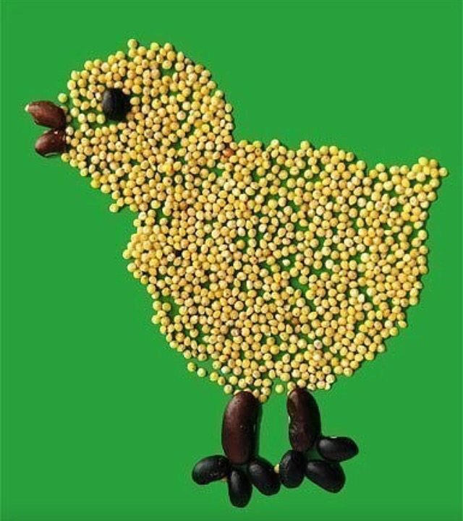

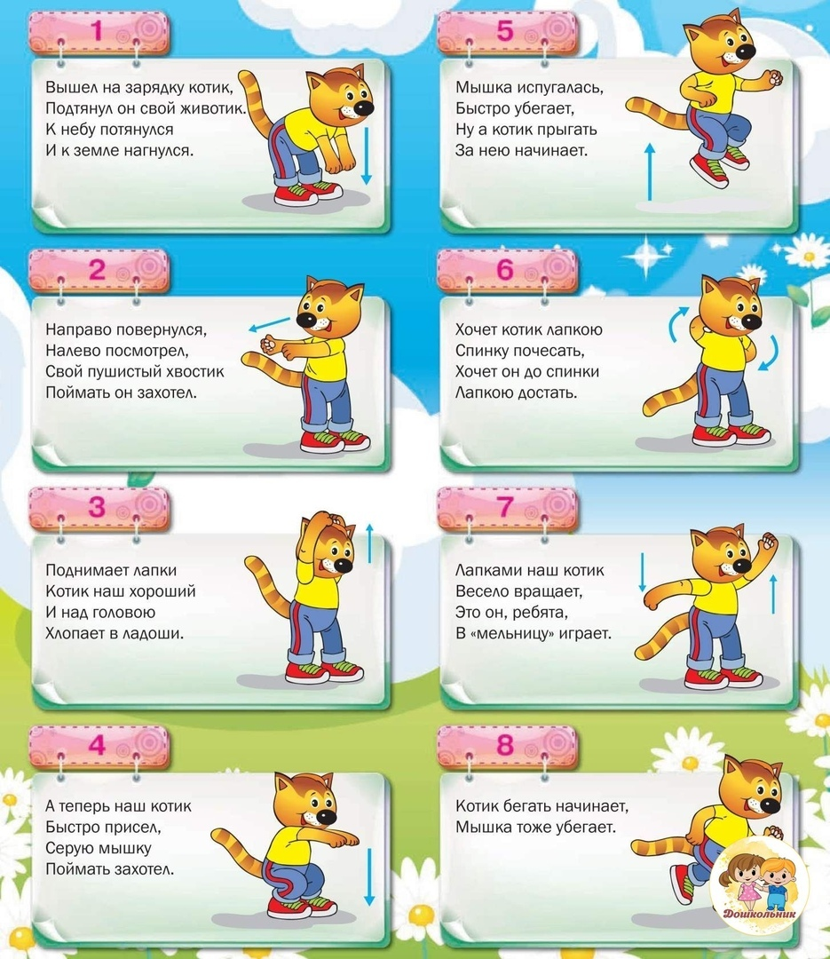

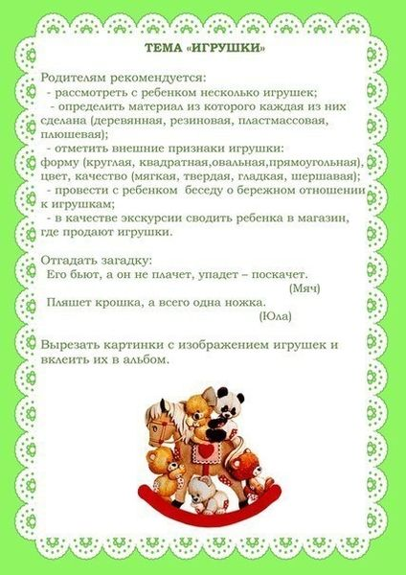

Подготовили: Яковченко В.Н – воспитатель, Мазаева О.А.- воспитатель

